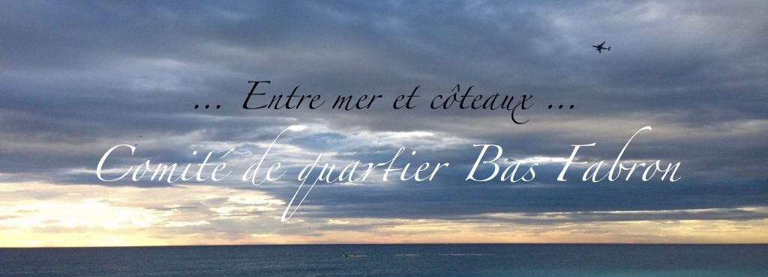

***M info@***[***basfabron.fr***](mailto:basfabron@gmail.com) ***site*** [***https://basfabron.fr***](https://basfabron.fr) ***F comité de quartier du bas Fabron***

**Le comité de quartier bas Fabron, vous souhaite la bienvenue, au sein de notre quartier verdoyant et vivant.**

Notre association a comme objectif, le bien vivre ensemble dans un environnement agréable, avec l’aide de nos Elu(e)s et des services de la Mairie de Nice.

Pour plus de renseignement sur nos activités, nos projets, rendez-vous sur notre site internet <https://basfabron.fr> , avec une vidéo sur notre quartier.

Vous souhaitez prendre contact avec nous, envoyez nous votre numéro de téléphone par mail sur [info@basfabron.fr](mailto:info@basfabron.fr), nous vous contacterons. Nous espérons vous rencontrer lors d’une de nos prochaines activités au sein de notre quartier. A très bientôt.

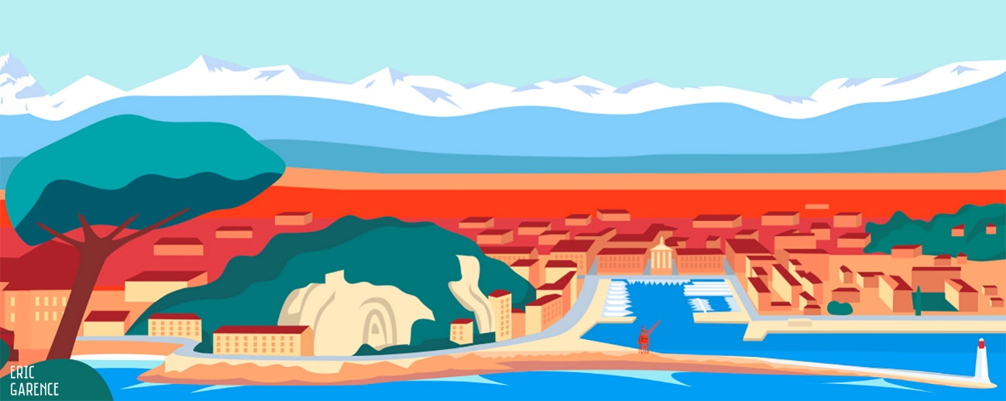

Notre dernière réalisation en 2022, achèvement de la frise entre mer et montagne sous le pont de Fabron, en partenariat avec la Ville de Nice.

**J’aime mon quartier et j’en prends soin**

